Государственное казенное учреждение Тюменской области
«Центр информационных технологий Тюменской области»

Инструкция пользователя
Льготное лекарственное обеспечение: рецептурный бланк

(проект «Электронный рецепт»)
На 42 листах

Версия 8

Разработано Дворникова Е.Л.

Согласовано___________________

Тюмень 2017

Оглавление
Оглавление 2
1. Создание документа «ЛЛО: рецептурный бланк» 3
1.1. Создание документа из основных данных пациента 3
1.2. Создание документа из амбулаторного посещения 5
1.3. Создание документа из органайзера пациента 8
1.4. Создание документа из рабочего места врача 11
2. Заполнение документа 13
3. Регистрация типографских бланков 21
4. Просмотр документа 21
4.1. Просмотр документа из органайзера пациента 22
4.2. Просмотр документа из списка документов 24
4.3. Просмотр документа из рабочего места врача 25
5. Изменение документа 26
5.1. Изменение документа из органайзера пациента 26
5.2. Изменение документа из списка документов 29
5.3. Изменение документа из рабочего места врача 31
6. Печать документа 32
6.1. Печать документа из органайзера пациента 32
6.2. Печать документа из списка документов 34
6.3. Печать документа из рабочего места врача 35
7. Статусная схема документа 36
7.1. Выписать рецепт 37
7.2. Подписать рецепт 38
7.3. Испортить рецепт 40

Создание документа «ЛЛО: рецептурный бланк»
Создать документ типа «ЛЛО: рецептурный бланк» (YLLOPRSUNI) можно из основных данных пациента, амбулаторного посещения, органайзера пациента, рабочего места врача.
  - Создание документа из основных данных пациента
Для того, чтобы добавить документ, зайдите в транзакцию NP02:
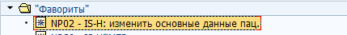
Если на появившемся экране не выбрано учреждение, выберите его из списка:
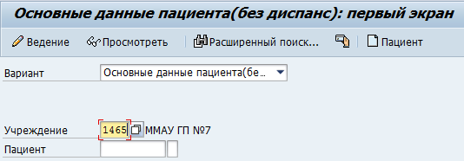
С помощью стандартного поиска выберите пациента, на которого будет создан документ:
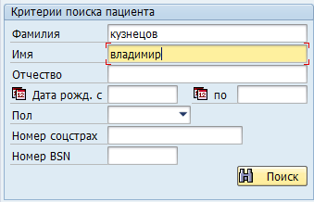
После того, как поля «Учреждение», «Пациент» заполнены, нажмите кнопку .
В открывшемся окне нажмите последовательно «Мед.документы» -> «Создать документ»:
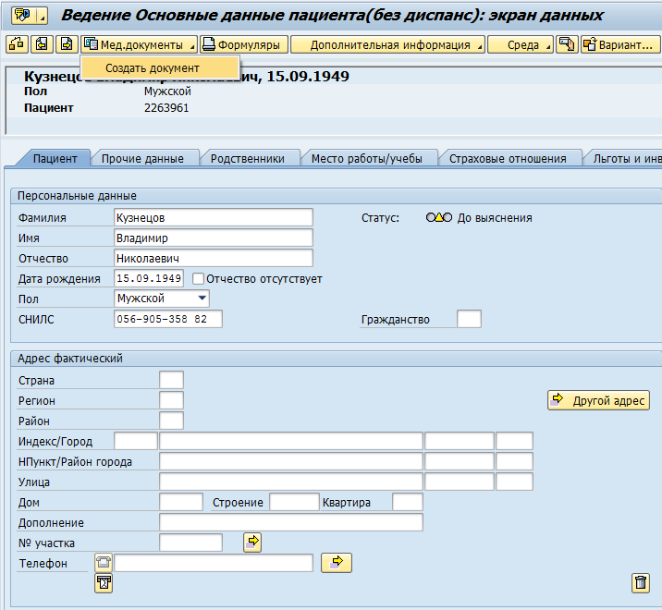
Если на появившемся экране не заполнены поля «Тип документа», «ДокументОргЕд», «Отв. сотрудник» или заполнены неправильно, выберите их из списка:
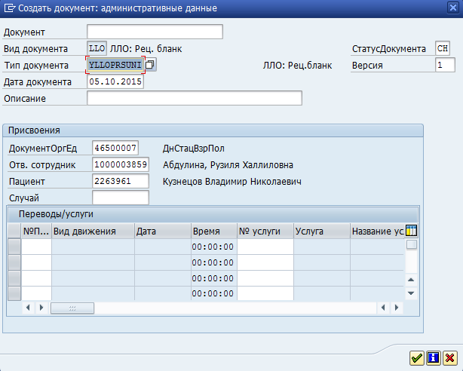
Ответственного сотрудника нужно найти по поиску, после чего нажать .
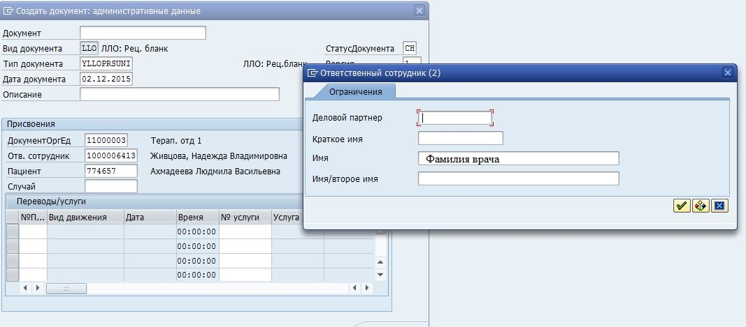
После того как все поля заполнены, нажмите кнопку .

Создание документа из амбулаторного посещения
Для того, чтобы добавить документ, зайдите в рабочее место врача (транзакция NWP1):
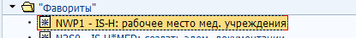
Если пациент был записан на прием к врачу, но посещение еще не произошло, запись будет иметь вид «запись» . Нажмите на иконку необходимой записи. На появившемся окне, если необходимо, заполните поля «Направл. врач» и «Примечание». После чего нажмите на кнопку «Прием/визит».
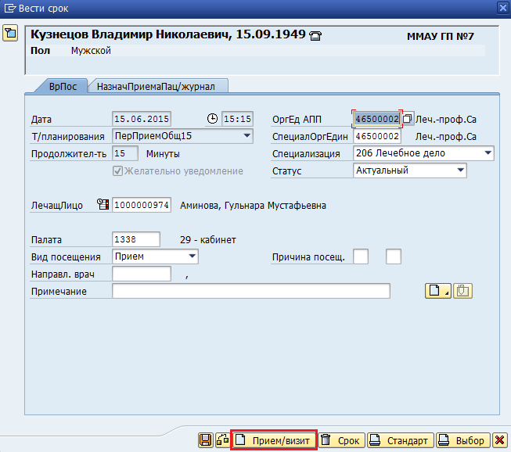
На появившемся окне нажмите кнопку .
В открывшемся окне нажмите последовательно «Мед.документы» -> «Создать документ»:
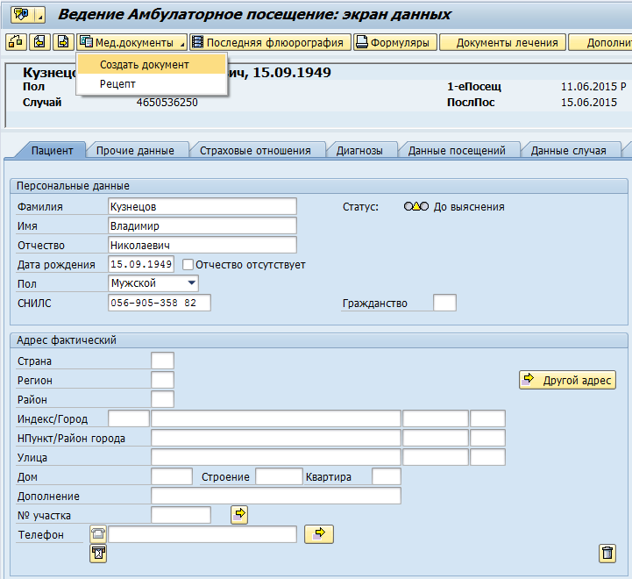
Если на появившемся экране не заполнены поля «Тип документа», «ДокументОргЕд», «Отв. сотрудник» или заполнены неправильно, выберите их из списка:
Ответственного сотрудника нужно найти по поиску, после чего нажать .
После того, как все поля заполнены, нажмите кнопку .

Создание документа из органайзера пациента
Для того, чтобы добавить документ, зайдите в транзакцию N1PATORG:
Если на появившемся экране не выбрано учреждение, то выберите его из списка:
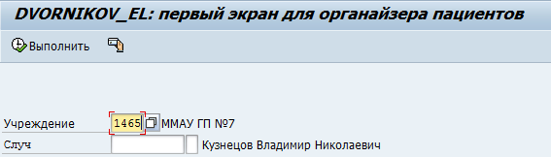
С помощью стандартного поиска выберите пациента, на которого будет создан документ:
После того, как поля «Учреждение», «Пациент» заполнены, нажмите кнопку . Появится окно:
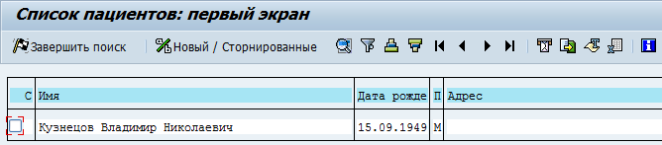
Выберите нужного пациента, поставьте напротив него галочку и нажмите кнопку . На появившемся окне нажмите последовательно кнопки -> «Документ»:
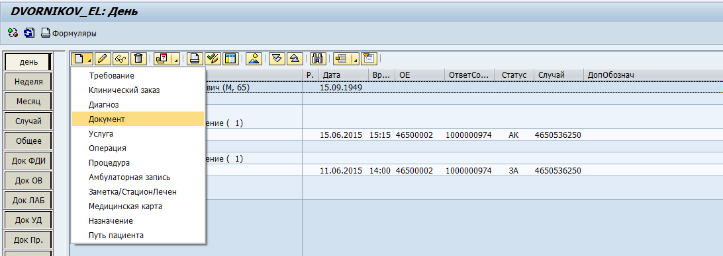
Если на появившемся экране не заполнены поля «Тип документа», «ДокументОргЕд», «Отв. сотрудник» или заполнены неправильно, тогда выберите их из списка:
Ответственного сотрудника нужно найти по поиску, после чего нажать .
После того, как все поля заполнены, нажмите кнопку .
  - Создание документа из рабочего места врача
Для того чтобы добавить документ, зайдите в рабочее место врача (транзакция NWP1):
Слева отображается список рабочих сред, присвоенных врачу. Найдите в списке рабочую среду «Электронный рецепт», раскройте папку и нажмите кнопку «Рецепты ЛЛО (Все)»:
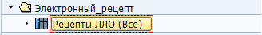
Если на пациента уже был создан рецепт, тогда выделите строчку с необходимым пациентом и нажмите кнопку «Создать документ». Если ранее рецепт не создавался на пациента, тогда не выделяя строчку, нажмите кнопку «Создать документ».
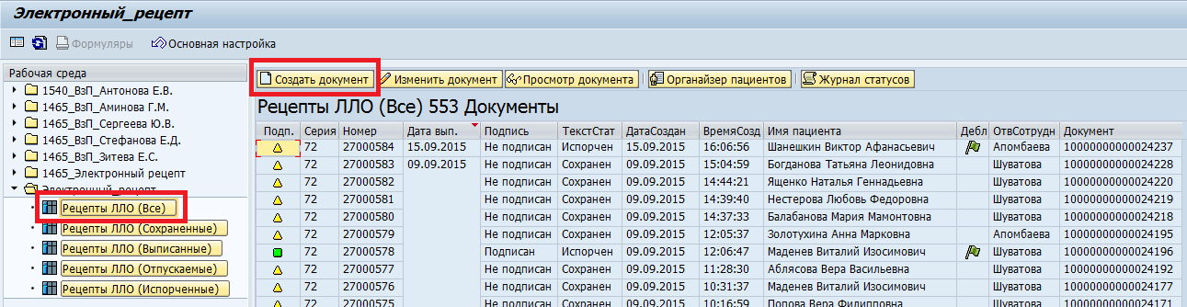
Если на появившемся окне не заполнены поля «Тип документа», «Отв. сотрудник» или заполнены неправильно, тогда выберите их из списка:

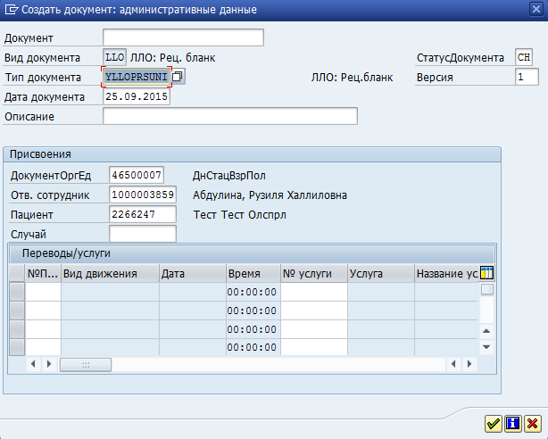
Ответственного сотрудника нужно найти по поиску, после чего нажать .
После того как все поля заполнены, нажмите кнопку .

Заполнение документа
Непосредственно перед созданием документа, в случае, если врач в рамках одной медицинской организации имеет несколько специализаций, появится окно выбора. В этом окне выберите необходимую специализацию:
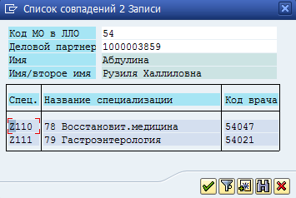
При создании документа автоматически заполняются поля:
- «Дата выписки рецепта»;
- «№ полиса ОМС» (информация о пациенте);
- «СНИЛС» (информация о пациенте);
- «Дата рождения» (информация о пациенте);
- «ФИО пациента» (информация о пациенте);
- «Номер пац.» (информация о пациенте);
- «Мед.карта» (информация о пациенте);
- «Номер уч.» (информация о пациенте);
- «Код МО» (информация о медицинской организации);
- «Код врача» (информация о враче);
- «ФИО врача» (информация о враче).
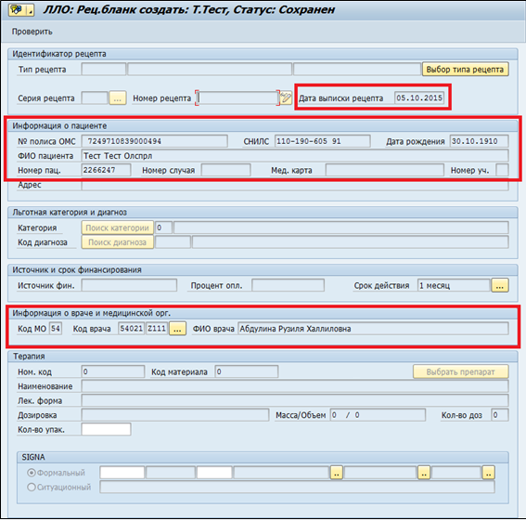
Если какие-то из перечисленных выше полей не заполнились автоматически, значит информация в системе отсутствует. В таком случае необходимо внести изменения в основные данные пациента (транзакция NP02).
Внимание! Если на форме выписки рецепта не заполнены поля «№ полиса ОМС» или «СНИЛС», сохранить рецепт будет невозможно! После нажатия на кнопку «Сохранить» форма выписки закроется без сохранения рецепта, и программа вернётся на предыдущий экран.
В начале заполнения документа нажмите на кнопку , на открывшемся окне выберите необходимый тип рецепта. От выбранного типа рецепта будет зависеть выписываемый материал (лекарственный препарат, молочный продукт или медицинское изделие):
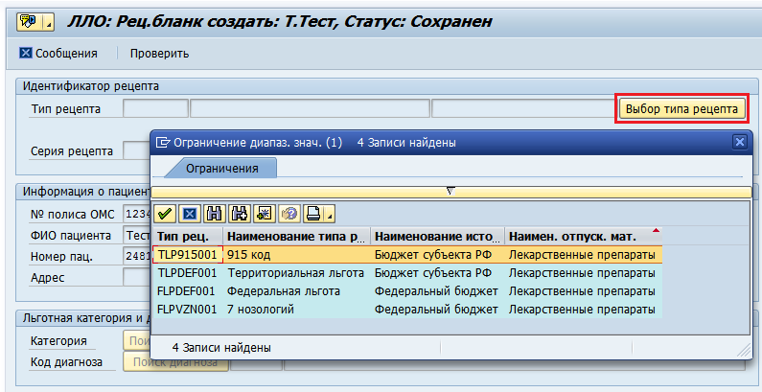
В зависимости от выбранного типа рецепта система формирует список серий рецепта и соответствующий диапазон номеров рецепта. Для выбора серии рецепта нажмите рядом с пустым полем «Серия рецепта». Таким образом подставится необходимая серия рецепта, номер рецепта автоматически сгенерируется при сохранении документа:
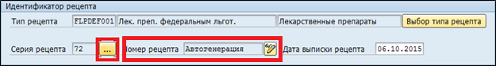
Далее нажмите на кнопку . После того, как была найдена категория, автоматически подставляется адрес, который был внесен в документ, подтверждающий льготу, а также процент оплаты:
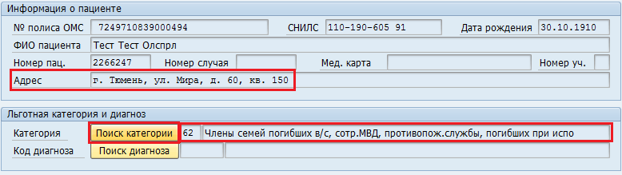
Для выбора диагноза нажмите кнопку . В открывшемся окне в поле «Код диагноза» введите искомый код или его часть. Если вы вводите часть кода, в таком случае добавьте «*». После чего нажмите кнопку .
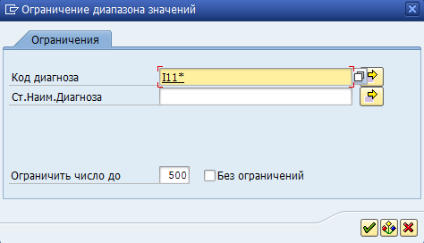
В окне откроется список подходящих диагнозов. Выберите необходимый диагноз.
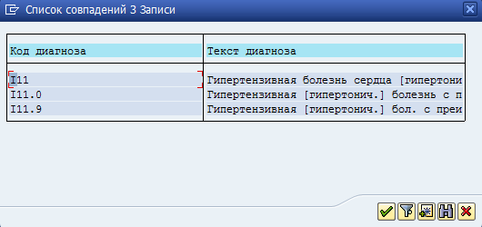
При необходимости изменить срок действия рецепта нажмите кнопку , рядом с полем «Срок действия». В открывшемся окне выберите срок действия рецепта:
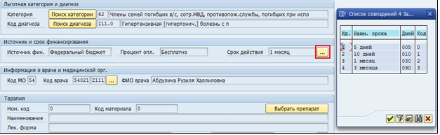

В соответствии с приказом Министерства здравоохранения Российской Федерации от 20.12.2012 № 1175н «Об утверждении порядка назначения и выписывания лекарственных препаратов, а также форм рецептурных бланков на лекарственные препараты, порядка оформления указанных бланков, их учета и хранения» назначение и выписывание лекарственных препаратов осуществляется медицинским работником по международному непатентованному наименованию.
На основании письма Департамента здравоохранения Тюменской области от 05.08.2016 №7498/25 на форме выписки льготных рецептов в модуле РС ЕГИСЗ «Электронный рецепт» должна быть доступна информация по международному непатентованному наименованию лекарственного препарата и его форме выпуска. Информация о торговом наименовании лекарственного препарата должна быть скрыта.
Для выбора препарата, выписываемого пациенту, нажмите кнопку . В открывшемся окне можно найти препарат по любым из представленных полям. Введите значение или его часть в поле, по которому хотите осуществить поиск. Если вы вводите часть кода, добавьте «*». После чего нажмите кнопку .
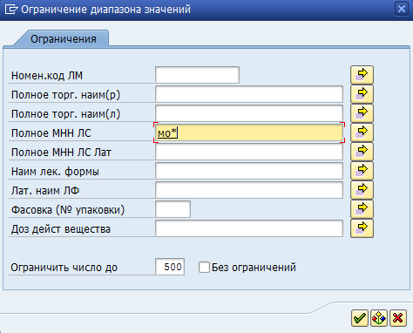
В окне откроется список подходящих препаратов. Выберите необходимый препарат.
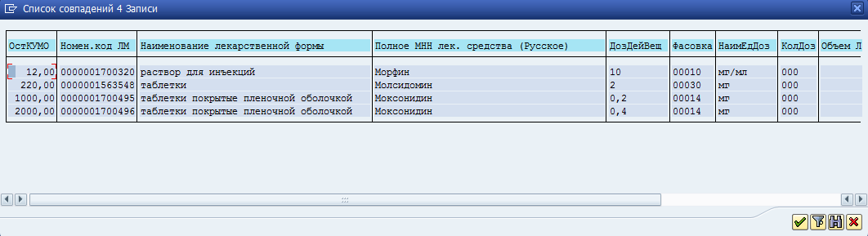
Программа выполняет проверку наличия в остатке у пациента выбранного лекарственного препарата. Если такой препарат имеется в остатке у пациента, появится следующее предупреждение:
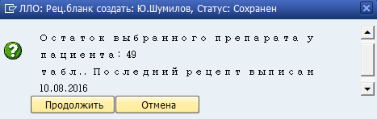
Для отказа от выписки выбранного лекарственного препарата нажмите «Отмена». В этом случае окно предупреждения закроется и появится окно поиска лекарственного препарата.
Для продолжения выписки выбранного лекарственного препарата нажмите «Продолжить». В этом случае окно предупреждения закроется и продолжится процесс выписки выбранного лекарственного препарата.
После этой проверки программа выполняет оценку совместимости выбранного лекарственного препарата с другими препаратами, имеющимися в остатке у пациента. Если у пациента в остатке имеется препарат критично несовместимый с выбранным препаратом, появится следующее сообщение:
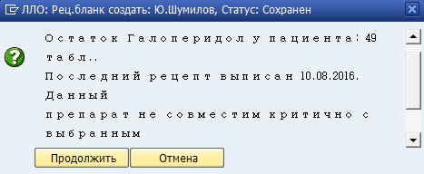
В этом случае продолжить выписку нельзя, необходимо выбрать другой лекарственный препарат.
Если у пациента в остатке имеется препарат некритично несовместимый с выбранным препаратом, появится следующее сообщение:
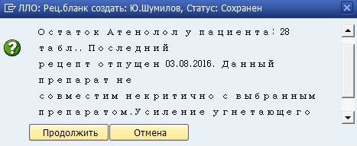
Для отказа от выписки выбранного лекарственного препарата нажмите «Отмена». В этом случае окно предупреждения закроется и появится окно поиска лекарственного препарата.
Для продолжения выписки выбранного лекарственного препарата нажмите «Продолжить». В этом случае окно предупреждения закроется и продолжится процесс выписки выбранного лекарственного препарата.

После этого автоматически заполнятся поля:
- «Ном. код» – код, присеваемый лекарственному материалу в государственном контракте;
- «Код материала» – номер материала в системе;
- Иконка «ВК» – отображается в случае необходимости наличия протокола врачебной комиссии для выписки выбранного лекарственного препарата.
- «Наименование» – наименование лекарственного препарата (Русское);
- «Лек. форма» – наименование лекарственной формы;
- «Дозировка» – дозировка действующего вещества;
- «Масса/Объем» – масса лекарственной формы и объем лекарственной формы;
- «Кол-во доз» – количество доз.
Далее заполните поле «Кол-во упак.», в которое введите количество выписываемых упаковок лекарственного препарата.
После этого необходимо выбрать вариант заполнения поля Signa:
- «Формальный» установлен по умолчанию и должен использоваться в большинстве случаев. При этом требуется указать количество единиц лекарственного препарата на один приём, кратность приёма, способ и время приёма.
ВАЖНО! При заполнении данных по Signa при варианте «Формальный» и выставлении значения кратности приема из справочника необходимо выбирать кратность приема:
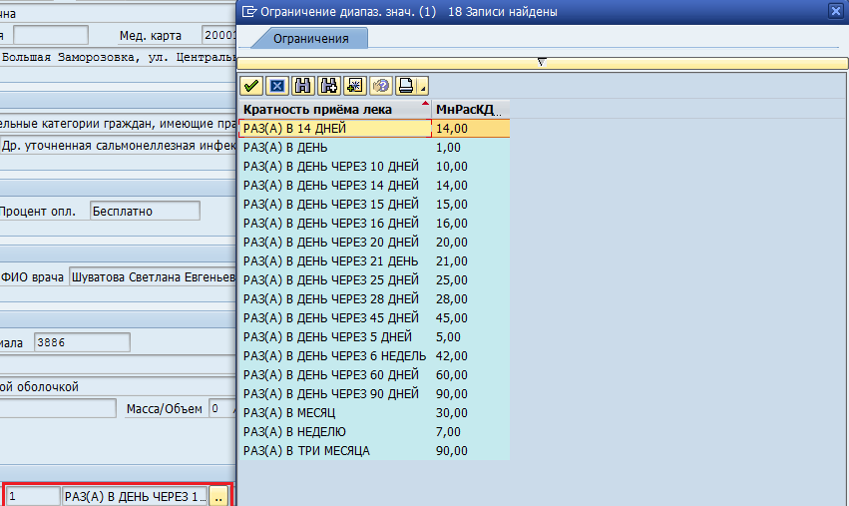
- «Ситуационный» должен выбираться только в случаях, когда препарат требуется принимать при определённых ситуациях или по особой схеме.
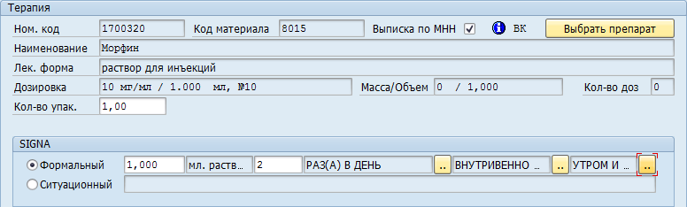
После того, как все поля заполнены нажмите кнопку .
Если все обязательные поля заполнены и введенные данные не противоречат логике заполнения, рецептурный бланк сохранится в системе и будет иметь статус «Сохранен».
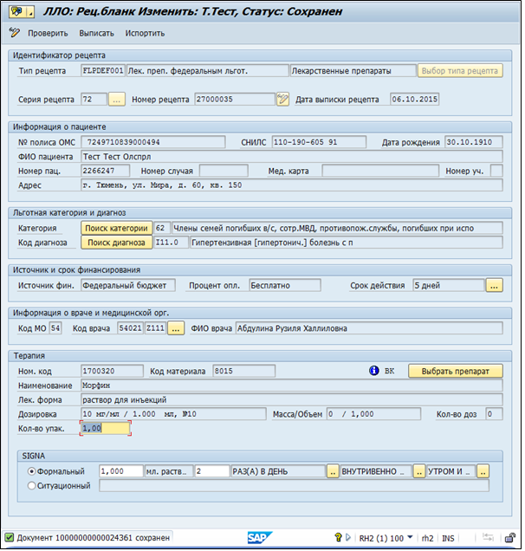

Регистрация типографских бланков
Если необходимо внести данные по рецепту, выписанному на типографском бланке, нужно нажать кнопку «Редактировать» рядом с полем «Номер рецепта». Поле «Номер рецепта» станет доступным для редактирования, в него нужно занести только номер рецепта с типографского бланка. Серия рецепта для всех рецептурных бланков (в том числе типографских – в соответствии с приказом Департамента здравоохранения Тюменской области от 08.10.2012 №398ос) установлена 72. Не допускается какое-либо изменение серии или номера рецепта при регистрации типографских бланков.

Просмотр документа
Просмотреть документ типа «ЛЛО: рецептурный бланк» можно из органайзера пациента, списка документов и рабочего места врача.

Просмотр документа из органайзера пациента
Для того, чтобы просмотреть документ, зайдите в транзакцию N1PATORG:
Если на появившемся экране не выбрано учреждение, то выберите его из списка:
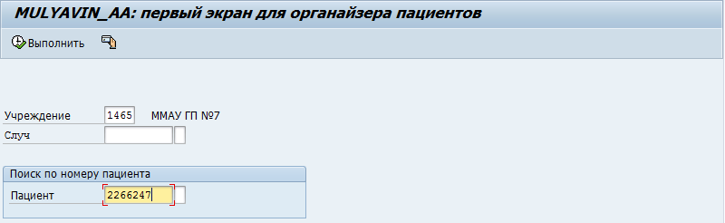
Выберите нужного пациента, на появившемся окне нажмите кнопку «Документы»:
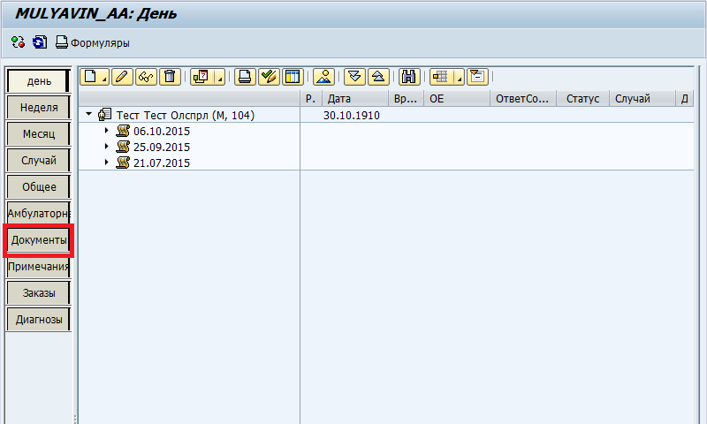
На открывшемся окне в записи необходимого документа нажмите на поле «Название»:
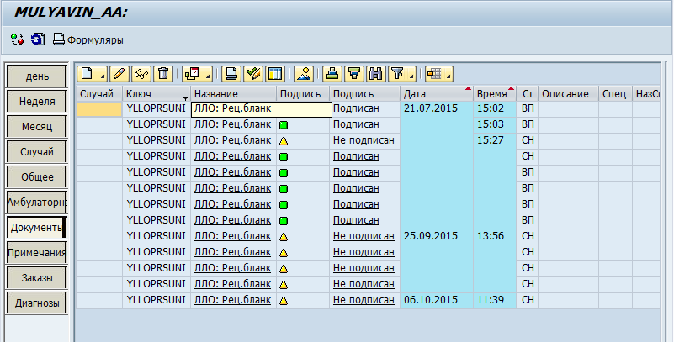
Перед вами появится документ в режиме просмотра:
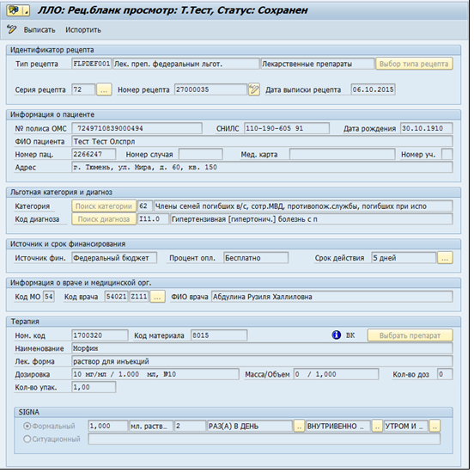
Если документ находится в статусе «Сохранен», то нажав на кнопку , вы сможете перейти в режим изменения. Внесите необходимые изменения, нажмите кнопку . Если документ находится в статусе «Выписан», тогда данной кнопки в режиме просмотра нет.
  - Просмотр документа из списка документов
Для просмотра списка созданных документов необходимо воспользоваться транзакцией N204 – «Список документов».
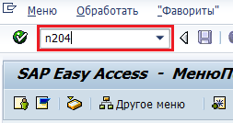
Введите название транзакции в поле ввода команд и нажмите клавишу Enter. Откроется окно ввода критериев для просмотра нужного списка документов.
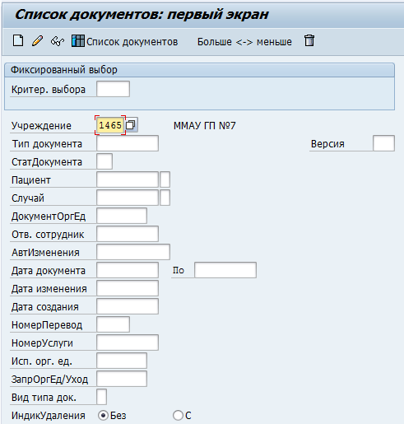
Заполните необходимые критерии выбора.
«Тип документов» – выберите «YLLOPRSUNI» (ЛЛО: Рецептурный бланк).
Остальные критерии (например, «Пациент», «Дата документа») необходимо заполнить для построения нужной выборки документов.
После указания всех необходимых полей нажмите кнопку . Откроется окно с отображением всех документов, удовлетворяющих заданным на селекционном экране критериям.
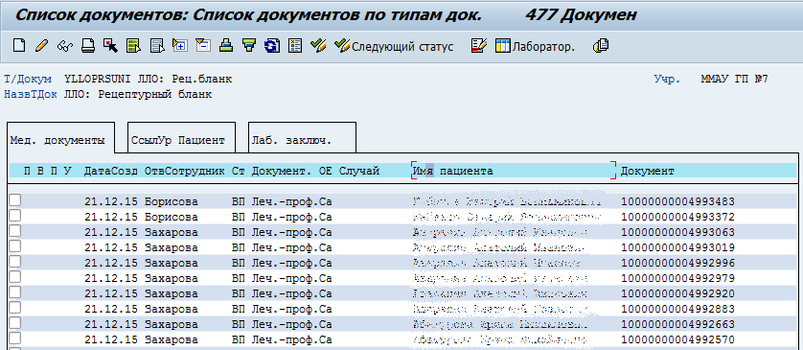
Двойной щелчок по нужной строчке позволяет открыть документ для просмотра.
  - Просмотр документа из рабочего места врача
Для того, чтобы просмотреть документ, зайдите в рабочее место врача (транзакция NWP1):
Слева отображается список рабочих сред, присвоенных врачу. Найдите в списке рабочую среду «Электронный рецепт», раскройте папку и нажмите кнопку «Рецепты ЛЛО (Все)»:
Выделите запись с необходимым пациентом и нажмите кнопку «Просмотр документа»:
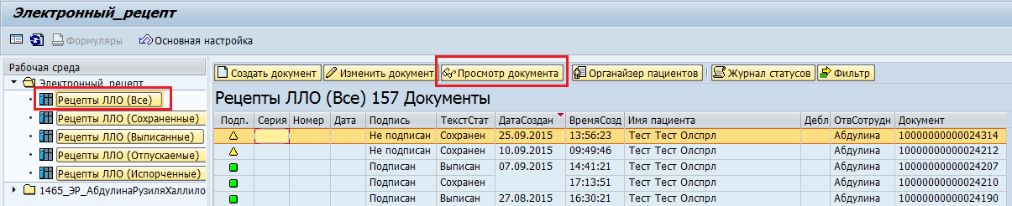
Перед вами появится документ в режиме просмотра:
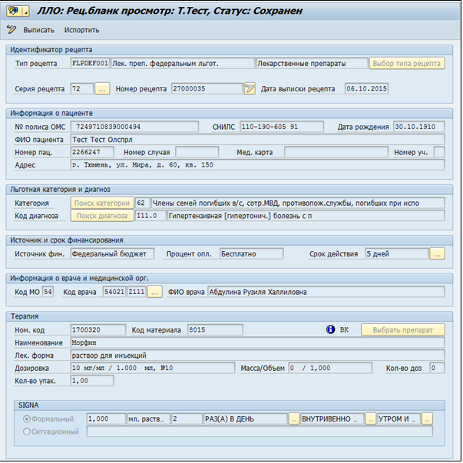
Если документ находится в статусе «Сохранен», тогда нажав на кнопку , вы сможете перейти в режим изменения. Внесите необходимые изменения, нажмите кнопку . Если документ находится в статусе «Выписан», тогда данной кнопки в режиме просмотра нет.

Изменение документа
Изменить документ можно только если он находится в начальном статусе, т.е. «Сохранен».
Изменить документ типа «ЛЛО: рецептурный бланк» можно из органайзера пациента, списка документов и рабочего места врача.

Изменение документа из органайзера пациента
Для того, чтобы изменить документ, зайдите в транзакцию N1PATORG:
Если на появившемся экране не выбрано учреждение, то выберите его из списка:
Выберите нужного пациента, на появившемся окне нажмите кнопку «Документы»:
На открывшемся окне, в записи необходимого документа нажмите на поле «Ключ», таким образом вы выделите запись. Далее нажмите на кнопку :
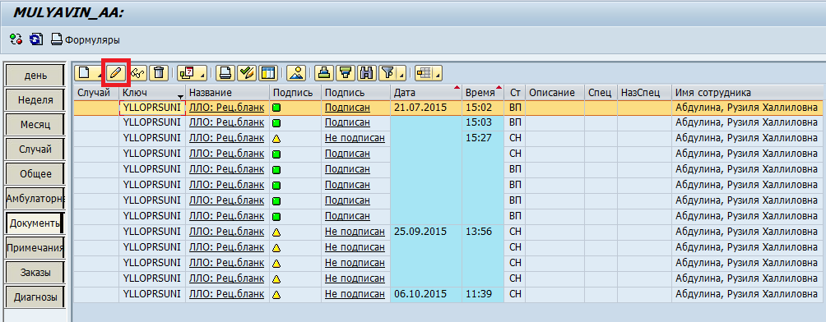
Перед вами появится документ в режиме просмотра:
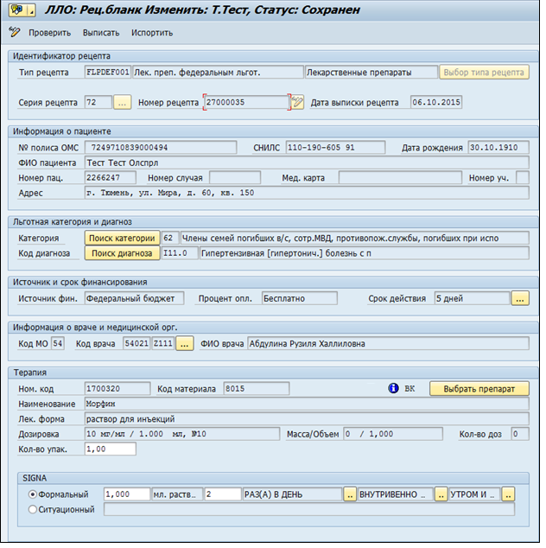
Внесите необходимые изменения, нажмите кнопку .
Если документ находится в статусе «Сохранен», то нажав на кнопку , вы сможете перейти в режим просмотра. Если документ находится в статусе «Выписан», тогда данной кнопки в режиме изменения нет.
  - Изменение документа из списка документов
Для изменения созданных документов необходимо воспользоваться транзакцией N204 – «Список документов».
Введите название транзакции в поле ввода команд и нажмите клавишу Enter. Откроется окно ввода критериев для просмотра нужного списка документов.
Заполните необходимые критерии выбора.
«Тип документов» – выберите «YLLOPRSUNI» (ЛЛО: Рецептурный бланк).
Остальные критерии (например, «Пациент», «Дата документа») необходимо заполнить для построения нужной выборки документов.
После указания всех необходимых полей нажмите кнопку . Откроется окно с отображением всех документов, удовлетворяющих заданным на селекционном экране критериям.
Для изменения документа установите индикатор в нужной строке и нажмите кнопку .
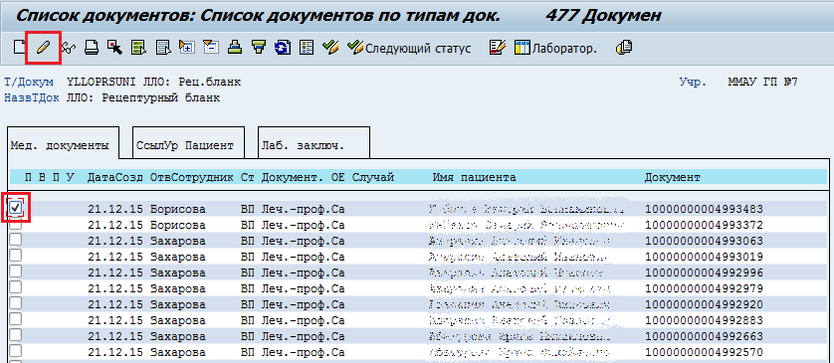
Перед вами появится документ в режиме просмотра:
Внесите необходимые изменения, нажмите кнопку .
  - Изменение документа из рабочего места врача
Для того чтобы просмотреть документ, зайдите в рабочее место врача (транзакция NWP1):
Слева отображается список рабочих сред, присвоенных врачу. Найдите в списке рабочую среду «Электронный рецепт», раскройте папку и нажмите кнопку «Рецепты ЛЛО (Все)»:
Выделите запись с необходимым пациентом и нажмите кнопку «Изменить документ»:
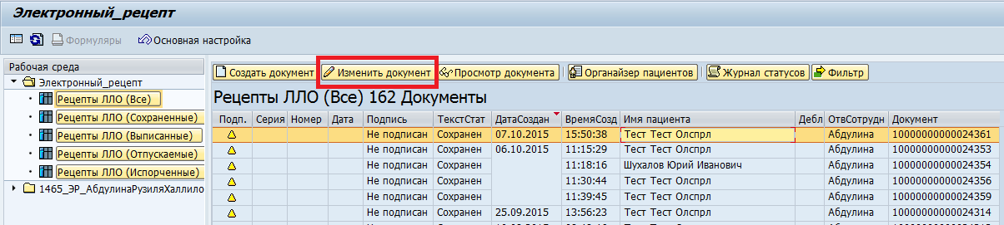
Перед вами появится документ в режиме изменения:
Внесите необходимые изменения, нажмите кнопку .
Если документ находится в статусе «Сохранен», то нажав на кнопку , вы сможете перейти в режим просмотра. Если документ находится в статусе «Выписан», тогда данной кнопки в режиме изменения нет.

Печать документа
Осуществить печать документа типа «ЛЛО: рецептурный бланк» можно из органайзера пациента, списка документов и рабочего места врача.

Печать документа из органайзера пациента
Для того, чтобы осуществить печать документа, зайдите в транзакцию N1PATORG:
Если на появившемся экране не выбрано учреждение, то выберите его из списка:
Выберите нужного пациента, на появившемся окне нажмите кнопку «Документы»:
На открывшемся окне в записи необходимого документа, нажмите на поле «Ключ», таким образом вы выделите запись. Далее нажмите на кнопку :
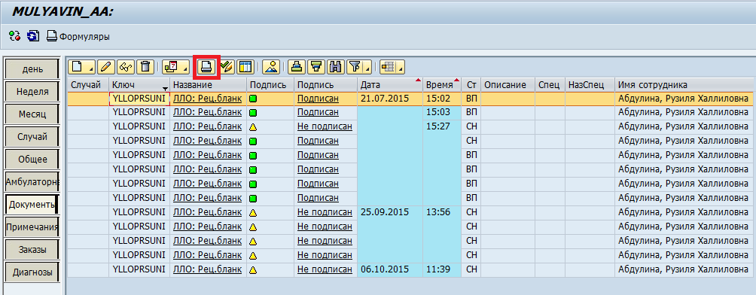
В появившемся окне нажмите кнопку . Распечатайте документ. Осуществить печать документ можно только в статусах «Выписан», «Отпущен», «Отложен» и «Испорчен».
  - Печать документа из списка документов
Для печати созданных документов необходимо воспользоваться транзакцией N204 – «Список документов».
Введите название транзакции в поле ввода команд и нажмите клавишу Enter. Откроется окно ввода критериев для просмотра нужного списка документов.
Заполните необходимые критерии выбора.
«Тип документов» – выберите «YLLOPRSUNI» (ЛЛО: Рецептурный бланк).
Остальные критерии (например, «Пациент», «Дата документа») необходимо заполнить для построения нужной выборки документов.
После указания всех необходимых полей нажмите кнопку . Откроется окно с отображением всех документов, удовлетворяющих заданным на селекционном экране критериям.
Для печати документа установите индикатор в нужной строке и нажмите кнопку .
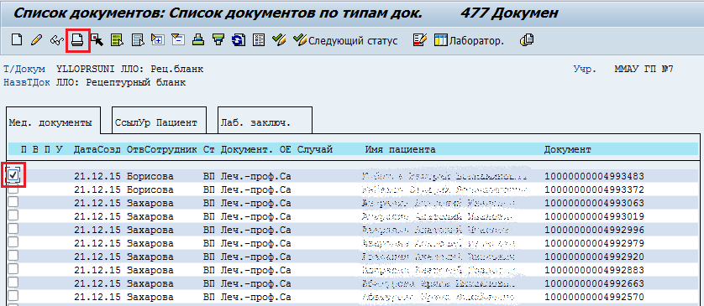
В появившемся окне нажмите кнопку . Распечатайте документ. Осуществить печать документ можно только в статусах «Выписан», «Отпущен», «Отложен» и «Испорчен».
  - Печать документа из рабочего места врача
Для того, чтобы осуществить печать документа, зайдите в рабочее место врача (транзакция NWP1):
Слева отображается список рабочих сред, присвоенных врачу. Найдите в списке рабочую среду «Электронный рецепт», раскройте папку и нажмите кнопку «Рецепты ЛЛО (Все)»:
Выделите запись с необходимым пациентом и нажмите кнопку «Просмотр документа»:
Перед вами появится документ в режиме просмотра. Нажмите кнопку . В появившемся окне нажмите кнопку . Распечатайте документ. Осуществить печать документ можно только в статусах «Выписан», «Отпущен», «Отложен» и «Испорчен».

Статусная схема документа
Документ типа «ЛЛО: рецептурный бланк» имеет следующие статусы:
- Сохранен.
- Выписан.
- Отложен.
- Отпущен.
- Испорчен.
Статус | Кто может выставлять статус | При каких условиях
Сохранен | Лечащий врач, аптека | Статус выставляется автоматически при создании документа и фактическом его сохранении.
Выписан | Лечащий врач | Статус выставляется после подписания электронной подписью врачом рецепта.
Отложен | Аптека | Статус выставляется в случае, если аптека в данный момент не может отпустить лекарственный материал пациенту.
Отпущен | Аптека | Статус выставляется в случае, если аптекой по данному рецепту был отпущен лекарственный материал по рецепту в полном объеме или частичном объеме.
Испорчен | Лечащий врач, аптека | Статус выставляется в случае, если были выявлены какие-либо ошибки в выписанном рецептурном бланке. Врач может поставить статус, если он видит, что с момента выписки рецепта прошёл месяц, а данных по отпуску за это время не появилось.

Выписать рецепт
Выписать рецепт, то есть физически поставить документ в статус «Выписан», можно только из статуса «Сохранен».
Для того, чтобы установить статус «Выписан» документу, можно открыть его в режиме изменения одним из способов, описанных в пункте 4. Опишем на примере выписки из рабочего места врача.
Для того чтобы просмотреть документ, зайдите в рабочее место врача (транзакция NWP1):
Слева отображается список рабочих сред, присвоенных врачу. Найдите в списке рабочую среду «Электронный рецепт», раскройте папку и нажмите кнопку «Рецепты ЛЛО (Все)»:
Выделите запись с необходимым пациентом и нажмите кнопку «Изменить документ»:
Перед вами появится документ в режиме изменения:
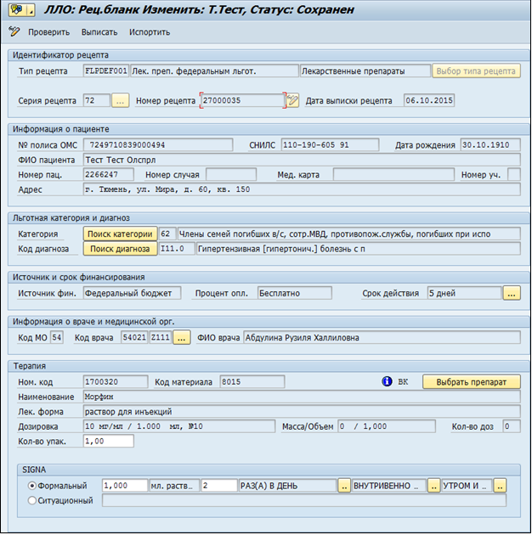
Нажмите кнопку . После чего статус документа должен измениться на «Выписан».

Подписать рецепт
Подписать можно только документ со статусом «Выписан». После того как документ выписан появится кнопка «Подписать»
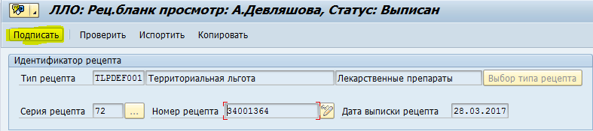
Нажмите на кнопку «Подписать»:
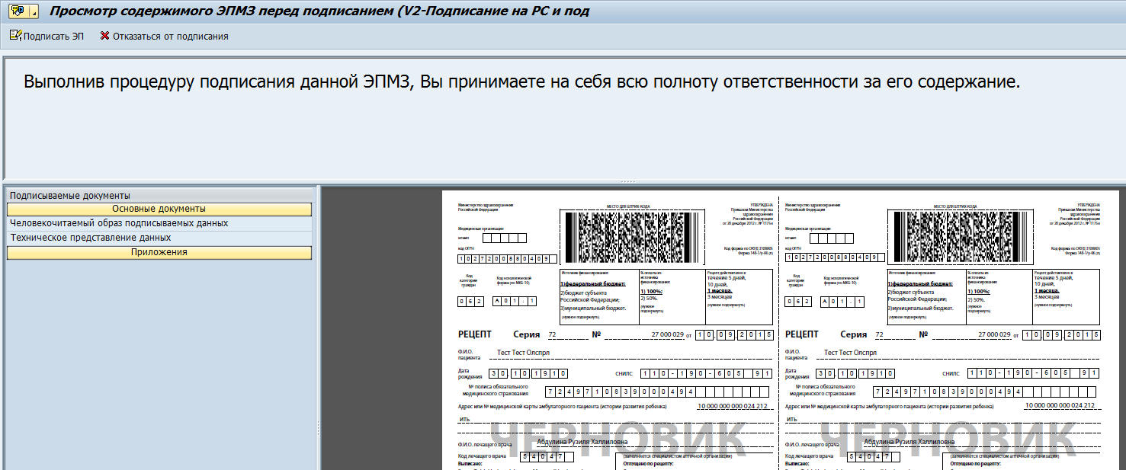
После того как вы нажали кнопку откроется окно ввода пинкода сертификата:
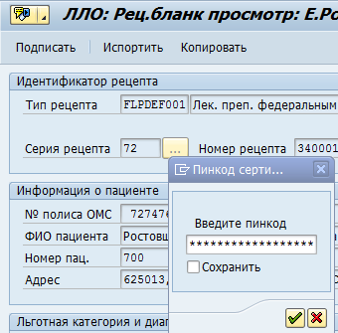
После корректного ввода пинкода должно появиться сообщение об успешном подписании документа:
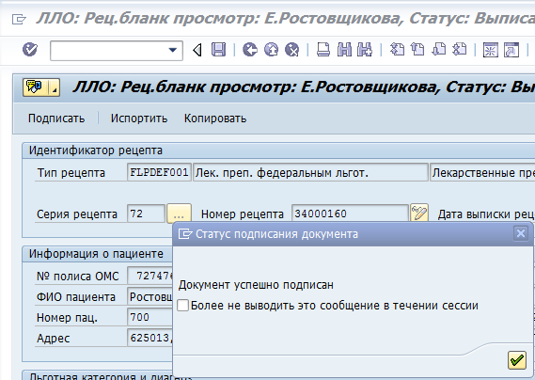

Испортить рецепт
Испортить рецепт, т.е. физически поставить документ в статус «Испорчен», можно если документ находится в любом из статусов, кроме «Отпущен». Выставить статус «Испорчен» документу можно из рабочего места врача.
Для того чтобы просмотреть документ, зайдите в рабочее место врача (транзакция NWP1):
Слева отображается список рабочих сред, присвоенных врачу. Найдите в списке рабочую среду «Электронный рецепт», раскройте папку и нажмите кнопку «Рецепты ЛЛО (Все)»:
Выделите запись с необходимым пациентом и нажмите кнопку «Изменить документ»:
Перед вами появится документ в режиме изменения:
Нажмите кнопку . Перед вами появится диалоговое окно, в которое вы можете вписать причину изменения статуса.
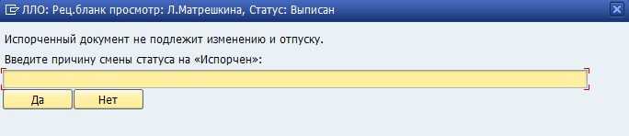
Поле ввода можно оставить не заполненным и нажать кнопку . После этого у документа будет установлен статус «Испорчен» и внести изменения в документ будет невозможно.
Если вы нажмете кнопку . Тогда документ снова откроется в режиме изменения с прежним статусом.

